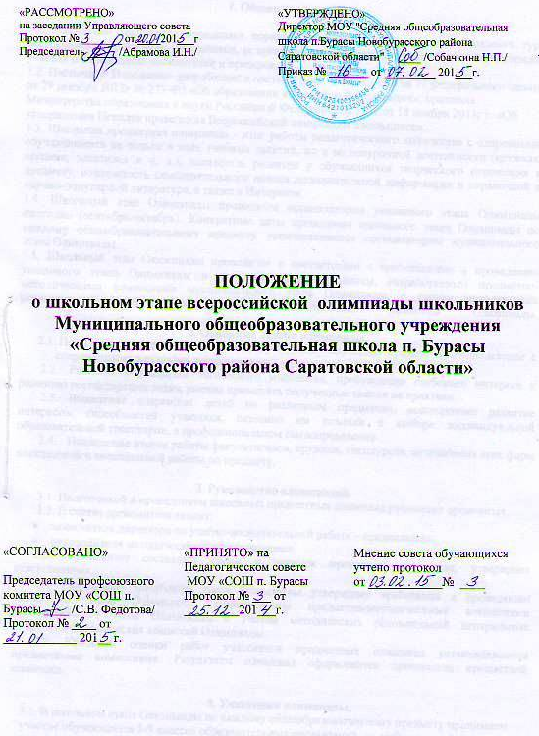

1. Общие положения.
1.1. Настоящее Положение определяет порядок организации и проведения школьного этапа Всероссийской олимпиады школьников, ее организационное, методическое обеспечение, порядок участия и определение победителей и призеров.
1.2. Настоящее Положение разработано в соответствии частью 3 статьи 77 Федерального закона от 29 декабря 2012г № 273-ФЗ» Об образовании в Российской Федерации», приказом Министерства образования и науки Российской Федерации № 1252 от 18 ноября 2013г г. «Об утверждении Порядка проведения Всероссийской олимпиады школьников».
1.3. Школьная предметная олимпиада - итог работы педагогического коллектива с одаренными обучающимися не только в ходе учебных занятий, но и во внеурочной деятельности (кружках, секциях, элективах и т. д.), показатель развития у обучающихся творческого отношения к предмету, возможность самостоятельного поиска дополнительной информации в справочной и научно-популярной литературе, а также в Интернете.
1.4. Школьный этап Олимпиады проводится организатором указанного этапа Олимпиады ежегодно (сентябрь-октябрь). Конкретные даты проведения школьного этапа Олимпиады по каждому общеобразовательному предмету устанавливаются организатором муниципального этапа Олимпиады.
1.5. Школьный этап Олимпиады проводится в соответствии с требованиями к проведению указанного этапа Олимпиады и по олимпиадным заданиям, разработанным предметно-методическими комиссиями муниципального этапа Олимпиады, с учетом методических рекомендаций центральных предметно-методических комиссий Олимпиады.
2. Основные задачи олимпиады.
  - Повышение интереса учащихся к углубленному изучению предметов, ознакомление с современными научными достижениями.
  - Развитие у учащихся логического мышления, пробуждение глубокого интереса к решению нестандартных задач, умение применять полученные знания на практике.
  - Выявление одаренных детей по различным предметам, всестороннее развитие интересов, способностей учащихся, оказание им помощи в выборе индивидуальной образовательной траектории, в профессиональном самоопределении.
  - Подведение итогов работы факультативов, кружков, спецкурсов, активизация всех форм внеклассной и внешкольной работы по предмету.

3. Руководство олимпиадой.
3.1. Подготовкой и проведением школьных предметных олимпиад руководит оргкомитет.
3.2. В состав оргкомитета входят:
- заместитель директора по учебно-воспитательной работе – председатель;
- руководители методическими объединениями.
3.3. Оргкомитет составляет сроки и порядок проведения олимпиад, утверждает ответственных.
3.4. Оргкомитет школьного этапа Олимпиады утверждает требования к проведению указанного этапа Олимпиады, разработанные предметно-методическими комиссиями муниципального этапа Олимпиады с учетом методических рекомендаций центральных предметно-методических комиссий Олимпиады.
3.5. Критерии оценки работ участников предметных олимпиад устанавливаются предметными комиссиями. Результаты олимпиад оформляются протоколом предметной комиссии.

3. Участники олимпиады.
3.1. В школьном этапе Олимпиады по каждому общеобразовательному предмету принимают участие обучающиеся 5-9 классов образовательных организаций, на добровольной основе (по заявлению родителей)
3.2. Для участия в олимпиаде учитель по предмету комплектует команду в количестве не менее 2-х человек по каждому предмету и классу, максимальное количество участников не ограниченно.
3.3. Возрастная категория участников определена по каждому предмету Олимпиады.
3.4. Одаренные и талантливые обучающиеся могут по желанию участвовать в школьном этапе Олимпиады за старшие параллели классов. Основанием изменения класса, за который будет выступать участник, является личное заявление обучающегося в школьный оргкомитет.

4. Функции и состав жюри.
4.1. В состав предметного жюри входят опытные учителя, руководитель М0.
4.2. Члены жюри проводят проверку письменных работ, определяют победителей.
4.3. Один из членов жюри доводит до сведения учителей М0 результаты и недочеты олимпиады, проводит разбор выполненных заданий.
4.4. Члены жюри могут привлекаться к составлению текстов олимпиадных заданий.

5. Порядок проведения олимпиады.
5.1. Для участия в олимпиаде учитель-предметник определяет списки учащихся и сообщает их руководителю олимпиады.
5.2. Время начала проведения школьного этапа Олимпиады по всем предметам – 10:00 (рекомендовано)
5.3. Перед началом выполнения олимпиадных заданий ассистенты в аудиториях:
- проводят регистрацию участников олимпиады,
- знакомят учащихся с правилами проведения олимпиады по предмету (сказать о количестве времени для выполнения олимпиадных заданий; о наличии или отсутствии возможности пользоваться справочным материалом и вычислительными средствами; о правилах оформления чистовых работ; о запрете делать на всех листах чистовой работы, кроме титульного, какие-либо записи, указывающие на авторство работы; о проверке жюри только чистовых вариантов выполнения работ (черновики сдаются, но не проверяются); о необходимости строго соблюдать правила поведения и др.),
- организуют оформление участниками титульных листов письменных работ по предложенному образцу
- проводят инструктаж по соблюдению правил техники безопасности при выполнении заданий практических туров олимпиады по технологии, основам безопасности жизнедеятельности, физической культуре,
- объясняют порядок проведения апелляций.
Отсчет времени на выполнение олимпиадных заданий следует начинать после проведения инструктажа, оформления титульных листов с момента выдачи участникам текстов олимпиадных заданий.
По истечению времени, отведенного на выполнение олимпиадных заданий, ассистенты
собирают выполненные участниками работы и передают их представителю оргкомитета.
5.5. Во время проведения олимпиады члены жюри контролируют работу учащихся.
5.6. Указания к решению заданий раздаются членам жюри после окончания олимпиады.
5.7. Участники олимпиады имеют право ознакомиться со своей работой после ее проверки.

6. Порядок проверки работ.
6.1. Проверке и оцениванию подлежат чистовые варианты письменных работ участников школьного этапа Олимпиады, черновые записи не проверяются и при оценивании не учитываются.
6.2. Перед началом проверки представитель оргкомитета осуществляет шифровку письменных работ участников. Зашифрованные работы участников олимпиады передаются председателю предметного жюри. Дешифровка работ проводится им после окончания проверки и определения победителей и призеров Олимпиады по каждому предмету.
6.3. Жюри школьного этапа Олимпиады осуществляют проверку работ участников в строгом соответствии с критериями оценивания выполнения заданий и методиками оценки, разработанными муниципальными предметно-методическими комиссиями на основе рекомендаций центральных предметно-методических (описаны в материалах школьного этапа Олимпиады в ключах ответов).
6.4. Предварительные результаты проверки работ участников школьного этапа Олимпиады по каждому предмету не позднее, чем через 5 дней после проведения школьного этапа Олимпиады по данному предмету, доводятся до сведения обучающихся в индивидуальном порядке или путем размещения информации на информационных стендах в образовательных учреждениях и на школьном сайте.

7. Порядок подачи апелляции.
7.1. В случае несогласия участника олимпиады с выставленными баллами он может после окончания разбора заданий подать апелляцию в оргкомитет школьного этапа Олимпиады.
7.2. Оргкомитет создает апелляционную комиссию, в состав которой входят представители оргкомитета и предметного жюри (не менее трех человек).
7.3. При рассмотрении апелляции присутствует участник школьного этапа, подавший ее. Рассмотрение апелляции проводится в спокойной и доброжелательной обстановке.
7.4. По результатам рассмотрения апелляции принимается одно из следующих решений: удовлетворить апелляцию и сохранить вновь выставленные баллы или отклонить апелляцию и оставить ранее выставленные баллы без изменения. В первом случае в протоколы проверки работ участников вносится соответствующее изменение.

8. Подведение итогов и награждение.
6.1. Итоги олимпиады подводятся оргкомитетом, который определяет победителей и занятые ими места.
6.2. При проверке работ каждое задание оценивается отдельно, исходя из количества баллов, определенных за выполнение данного задания.
Участники школьного этапа олимпиады, набравшие наибольшее количество баллов, признаются победителями школьного этапа олимпиады при условии, что количество набранных ими баллов превышает половину максимально возможных баллов.
В случае, когда победители не определены, в школьном этапе олимпиады определяются только призеры.
Количество призеров школьного этапа олимпиады определяется исходя из квоты, установленной организатором муниципального этапа Олимпиады.
Призерами школьного этапа олимпиады, в пределах установленной квоты, признаются все участники школьного этапа олимпиады, следующие в итоговой таблице за победителями.
В случае, когда у участника, определяемого в пределах установленной квоты в качестве призера, оказывается количество баллов такое же, как и у следующих за ним в итоговой таблице, решение по данному участнику и всем участникам, имеющим равное с ним количество баллов, решение по данному участнику и всем участникам, имеющим с ним равное количество баллов, принимает жюри школьного этапа Олимпиады.
При принятии решения следует исходить из уровня качества выполнения учащимися олимпиадных заданий (соотношение максимального балла и набранного данными участниками количества баллов).
6.3. По итогам проведения школьного этапа Олимпиады предметные жюри оформляют протоколы своих заседаний по предложенному образцу.

6.4. Окончательные результаты всех участников школьного этапа Олимпиады (итоговые таблицы) утверждаются решением заседания оргкомитета. Список победителей и призеров школьного этапа Олимпиады утверждается решением заседания оргкомитета и приказом образовательной организации.
6.5. Предметные жюри анализируют результаты выполнения участниками олимпиадных заданий и готовят аналитические отчеты об итогах проведения школьного этапа Олимпиады по предметам.
6.6. Оргкомитет анализирует итоги школьного этапа Олимпиады и готовит отчет о его проведении в образовательной организации.
6.7. Аналитические отчеты жюри и оргкомитета заслушиваются на заседаниях школьных методических объединений учителей – предметников, заседании школьного методического совета, совещаниях при директоре школы.
6.8. Всем участникам школьных олимпиад выдаются сертификаты, победители отмечаются дипломом.
6.9. Победители школьной олимпиады принимают участие в муниципальном туре предметных олимпиад.
6.10. Учителя - предметники, подготовившие победителей муниципальных и областных олимпиад, поощряются благодарностью по школе на основе приказа директора.

